

网络工程实习报告

姓 名 何天从
学 号 3110757101
班 级 网络11-1班
院 系 信息科学与工程学院
指导老师 邓昀、徐红、吴名欢
起止日期 2013.12.23~2014.1.17
目录：
第一部分网络仿真实验
实验一、网络仿真软件的使用
实验二、单个交换机vlan的划分
实验三、vtp server 交换机的配置
实验四、单臂路由配置
实验五、路由器的NAT PAT 配置
实验六、三层交换机的配置
实验七、动态路由的配置
实验八、访问控制列表配置

第一部分网络仿真实验

实验一：网络仿真软件的使用
一、实验目的
1.熟悉网络搭建模拟软件 packet tracer的安装
2.熟悉软件 packet tracer 的基本界面和使用
3.实践一个基本的实例
二、软件的安装
下载好软件，安装非常简单，双击运行安装程序，一直点下一步，最后安装成功。桌面出现快捷方式
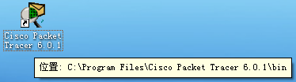
然后运行本程序，出现下面的界面
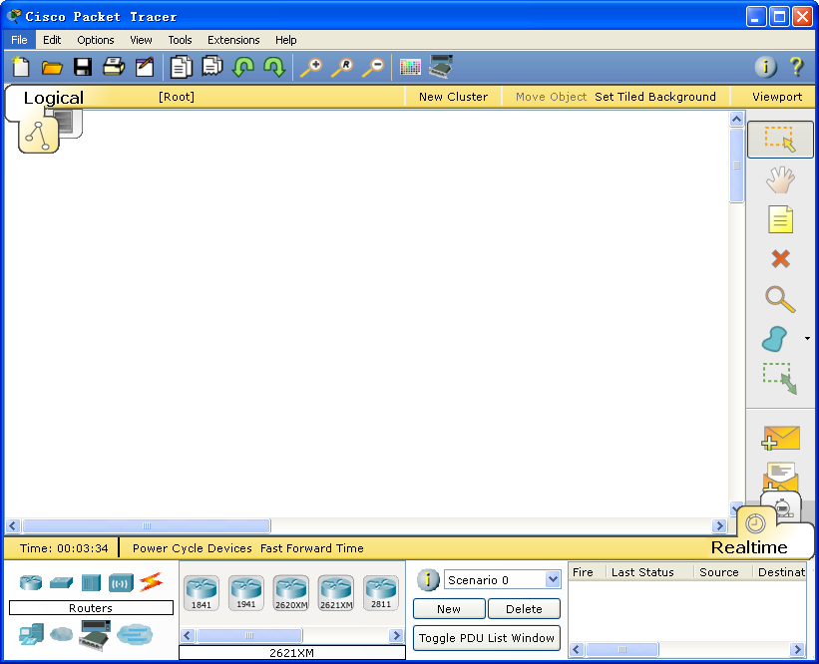
1，最上面的还是和一些其他的软件一样，新建，打开，保存之类的 。
2，中间的白框是工作区域，你操作就是在这个框里面操作的。
3，框右边是圈划设备，移动设备，删除设备之类的注意那个信封，以后要是查看包的传 输路径，主要是看这个。
4，左下面是自己搭建 TOPO 时，可以随意的添加以下的设备，点着左边的 ROUTER， 右边就会出现可用的所有 ROUTER，设备的类型列表如下：
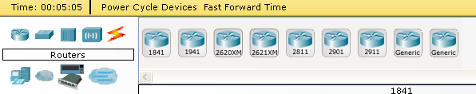
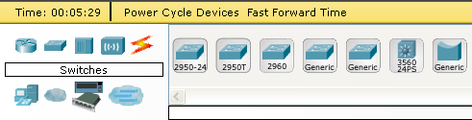
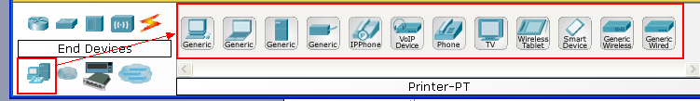
这里面的线分为直连线，交叉线，级连线，DCE 和 DTE 线等。
5，右下面，是测试包传输成功与否的查看，或查看包的传输路径。
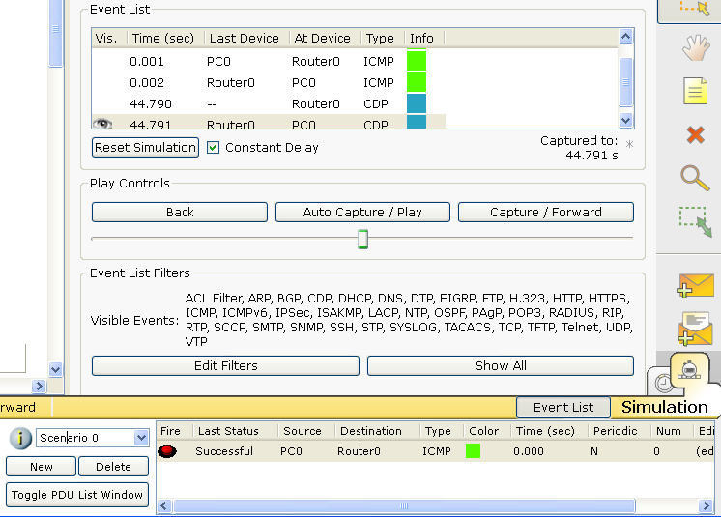

实验二 单个交换机vlan的划分
1. VLAN 的原理
VLAN(Virtual Lan)是虚拟逻辑网络，交换机通过 VLAN设置，可以划分为多个逻辑网络，从而隔离广播域。具有三层模块的交换机可以实现 VLAN间的路由。
2.实验需要的设备及 ip地址为
（1）一台交换机、四台 pc机；
（2）Pc0_vlan10——192.168.1.1 Pc1_vlan20——192.168.1.2
Pc2_vlan30——192.168.1.3 pc0_vlan40——192.168.1.4
3.实验拓扑图
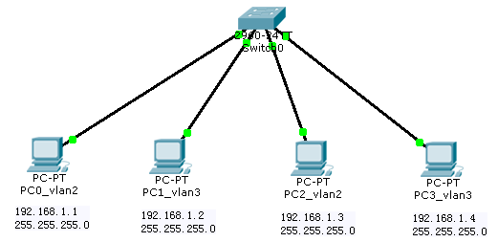
4.附加交换机的配置命令：
Switch#conf t
Switch(config)#vlan 2
Switch(config-vlan)#name VLAN_2
Switch(config-vlan)#
Switch(config-vlan)#vlan 3
Switch(config-vlan)#name VLAN_3
Switch(config-vlan)#exit
Switch(config)#int range f0/1,f0/3
Switch(config-if-range)#switchport access vlan 2
Switch(config-if-range)#exit
Switch(config)#int range f0/2,f0/4
Switch(config-if-range)#switchport access vlan 3
Switch(config-if-range)#exit
Switch#show vlan //查看 vlan信息
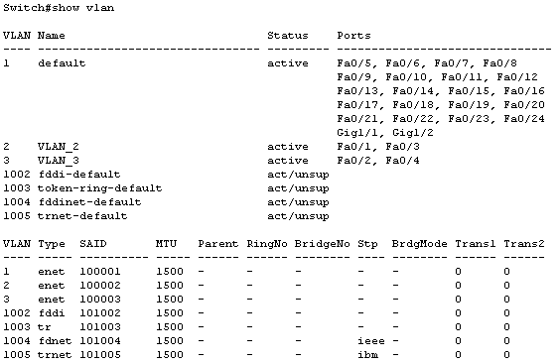

5.遇到的问题（如何解决）及体会
问题：在开始做这个实验时，其实发现自己理论与实践根本不是同步的。而且说，差距很大啊。连接好后，发现ping 不通，刚开始，以为网关没设置的原因，后来才知道我ping 192.138.1.3，而是ping 192.168.1.3。
体会：在这之前，发现我理论是学过了局域网的知识，还感觉学得不错。其实，在实践中，发现自己根本没有意识到要联系理论，所以，才出现了要设置网关的想法。所以，现在明白了，局域网是同一网段，如果只是局域网内部通信，是不需要网关的，即不用路由器。

实验三 vtp server 交换机的配置
1. vtp 原理：
（1）VTP(Vlan Trunking Protocol)是 VLAN传输协议，在含有多个交换机的网络中，可以将中心交换机的 VLAN信息发送到下级的交换机中。中心交换机设置为 VTP Server，下级交换机设置为 VTP Client。VTP Client 要能学习到 VTP Server的 VLAN信息，要求在同一个 VTP域，并要口令相同。
（2）VLAN 共享：如果要求某个 VLAN 与其他 VLAN 访问，可以设置 VLAN 共享或主附 VLAN。共享模式的 VLAN端口， 可以成为多个 VLAN的成员或同时属于多个 VLAN。在主附 VLAN 结构中，子 VLAN 与主 VLAN 可以相互访问，子 VLAN 间的端口不能互相访问。一般的 VLAN 间使用不同网络地址；主附 VLAN 中主 VLAN 和子 VLAN 使用同一个网络地址。
2. 实验目的：
通过 vtp实验掌握 vtp的原理
3. vtp 的实验拓扑图：
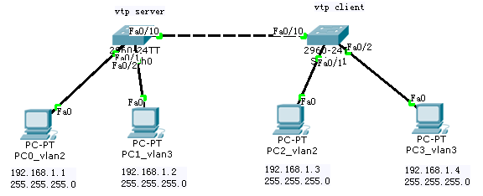
（2） 进入第一台交换机配置 VTP工作模式为 server 如下图：
（3）进入第二台交换机配置 VTP工作模式为 client 如下图：
（3） 把连接两台交换机两端的接口设为 trunk 口（允许所有 vlan通过的口）；
（4） 创建 vlan 并把 端口添加到相应vlan中：
1）在第一台交换机（即 vtp设为 server的交换机）创建 vlan 2 和 vlan 3：
（5） 把两台交换机的相应主机添加到相应 vlan 中
（6） 测试：相同 vlan中的主机能 ping通，不同vlan中主机ping不通。
4.相关配置命令
一、vtp server 交换机的配置
(1)vtp模式配置
Switch(config)#vtp mode server
Switch(config)#vtp domain test
Switch(config)#vtp password joonsheng
(2)vlan的创建
Switch(config)#
Switch(config)#vlan 2
Switch(config-vlan)#name test-2
Switch(config-vlan)#vlan 3
Switch(config-vlan)#name test-3
（3）接口vlan的划分
Switch(config-if)#int f0/1
Switch(config-if)#switchport mode access
Switch(config-if)#switchport access vlan 2
Switch(config-if)#int f0/2
Switch(config-if)#switchport mode access
Switch(config-if)#switchport access vlan 3
二、vtp client 交换机的配置
(1)vtp模式配置
Switch(config)#vtp mode client
Switch(config)#vtp domain test
Switch(config)#vtp password joonsheng
Switch(config)#
（2）接口vlan的划分
Switch(config)#int f0/10
Switch(config-if)#switchport mode trunk
Switch(config-if)#int f0/1
Switch(config-if)#switchport mode access
Switch(config-if)#switchport access vlan 2
Switch(config-if)#int f0/2
Switch(config-if)#switchport mode access
Switch(config-if)#switchport access vlan 3

5.遇到的问题（如何解决）及体会
问题： 无
体会：1、要注意同一个vtp域的域名。版本、密码必须一致。
2、思科的vlan 1，1002，1003，1004，1005是默认的vlan。

实验四 单臂路由配置
本实验接上一个实验，计算机和交换机的 IP地址和网关不变，但要求交换机工作在两个VLAN的情况下，新创建的vlan，一个是vlan2，另一个是vlan3。当交换机设置成两个vlan时，逻辑上已经成为两个网络，广播被隔离了。两个vlan 的网络要通信，必须通过路由器， 如果接入路由器的一个物理端口，则 必须有两个子接口分别与两个vlan对应，同时还要求与路由器相联的交换机的端口f0/1要设置为trunk，因为这个口要通过两个vlan的数据包。
1. 实验目的
通过实验掌握单臂理由的原理及应用，并且熟悉上次试验 vtp原理。
2．实验拓扑图
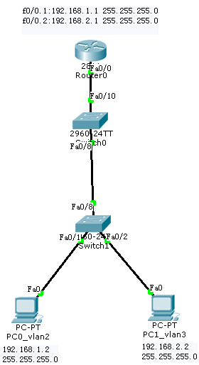
3. 路由器的配置
Router#conf t
Router(config)#int f0/0
Router(configif)#no shutdown
Router(configif)#int f0/0.1
Router(configsubif)#encapsulation dot1Q 2
Router(configsubif)#ip add 192.168.1.1 255.255.255.0
Router(configsubif)#int f0/0.2
Router(configsubif)#encapsulation dot1Q 3
Router(configsubif)#ip add 192.168.2.1 255.255.255.0
Router(configsubif)#exit

4. 遇到的问题（如何解决）及体会
问题：
1. 错误：
Router(config)#
Router(config)#int f0/0.1
Router(config-subif)#ip address 192.168.1.1 255.255.255.0

% Configuring IP routing on a LAN subinterface is only allowed if that
subinterface is already configured as part of an IEEE 802.10, IEEE 802.1Q,
or ISL vLAN.

这是问题是，要对子接口配置IP地址时，首先要对这个子接口封装vlan的trunk的协议。
体会：开始时，我们都按pdf文档的步骤做，有问题了，也不知道，后来发现子接口没有地址，才知道地址没有配置成功，第一反应是在配置一次，然后在按一面命令配置时，注意到提示，才知道原因在这里。这个问题说明，我们在对trunk模式的理论知识的理解还不够深入。应该对子接口封装了协议，这条链路才能通，也就才有IP地址配置。
2. 错误：
Router(configsubif)#no shutdown //没有这个配置
体会：其实这个是不用在打开接口的，因为在f0/0接口中，已经是开启状态了。

实验五 路由器的NAT PAT 配置
PAT(Port Address Translate)是一种特殊动态 NAT，它用于将多个内部本地 IP地址映射到一个公网IP的不同端口上。将原动态nat命令行地址池pool改变成为对外接口s0/0，并在后边加上参数overload。
1. 实验目的
（1） 掌握 PAT的配置方法；
（2） 熟悉上几个实验的配置，并在其基础上给路由器配置PAT。
2. 实验拓扑图
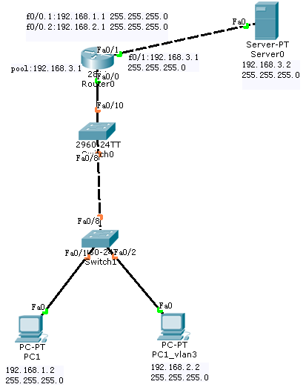

3.附加路由器的配置命令
Router(config)#int f0/1
Router(configif)#no shut
Router(configif)#ip add 192.168.3.1 255.255.255.0
Router(configif)#ip nat outside
Router(configif)# int f0/0
Router(configif)#no shut
Router(configif)#int f0/0.1
Router(configsubif)#ip nat inside
Router(configsubif)#int f0/0.2
Router(configsubif)#ip nat inside
Router(configsubif)#exit
Router(config)#ip nat pool p1 192.168.3.1 192.168.3.1 netmask 255.255.255.0
Router(config)#accesslist 2 permit any
// any 是允许所有的主机访问 accesslist 2
Router(config)#ip nat inside source list 2 pool p1 overload
/*在此千万不要忘记 overload， overload是全部加载list2的意思*/
Router(config)#ip route 0.0.0.0 0.0.0.0 f0/1
Router(config)#exit

Router#show ip nat translations
Pro Inside global Inside local Outside local Outside global
icmp 192.168.3.1:18 192.168.1.2:18 192.168.3.2:18 192.168.3.2:18
icmp 192.168.3.1:3 192.168.2.2:3 192.168.3.2:3 192.168.3.2:3
tcp 192.168.3.1:5566 192.168.3.2:5566 192.168.3.2:80 192.168.3.2:80
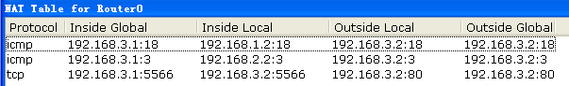
4. 遇到的问题（如何解决）及体会
问题：如何删除NAT地址池和映射语句？
体会：1、删除NAT地址池和映射：
Router(config)#no ip nat pool [poolname]
Router(config)#no ip nat inside source list [listname] pool [poolname]
2、清除NAT转换缓冲
Router#clear ip nat translation *

实验六 三层交换机的配置
1.三层交换的概念
交换机是链路层设备，使用 MAC地址，完成对帧的操作。 交换机的 IP地址做管理用，交换机的 IP地址实际是 VALN的 IP。 一个 VLAN一个广播域，不同 VLAN的主机间访问，相当于网络间的访问，要通过路由实现。
不同 VLAN间主机的访问有以下几种情况：
(1)两个 VLAN分别接入路由器的两个物理接口。这是路由器的基本应用。
(2)两个 VLAN通过 trunk 接入路由器的一个物理接口，这是应用于子接口的单臂路由。
1)通过 VLAN的 IP地址做网关，实现三层交换，要求设置 VLAN的 IP地址。
2)将端口设置在三层工作，要求端口设置 no switchport，再设置端口的 IP地址。
2.试验目的
通过试验掌握三层交换工作原理。
3.实验拓扑图
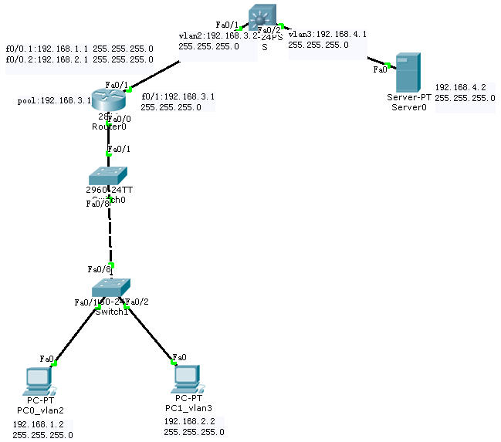
4. 三层交换机的相关配置命令
Switch#conf t
Switch(config)#vlan 2
Switch(config-vlan)#vlan 3
Switch(config-vlan)#exit
Switch(config)#int vlan 2
Switch(configif)#ip add 192.168.3.2 255.255.255.0
Switch(configif)#no shut
Switch(configif)#int vlan 3
Switch(configif)#ip add 192.168.4.1 255.255.255.0
Switch(configif)#no shut
Switch(config-vlan)#exit
Switch(config)#ip routing //必须先启动
Switch(config)#router rip
Switch(configrouter)#network 192.168.3.0
Switch(configrouter)#network 192.168.4.0
Switch(configrouter)#exit
5. 路由器 rip 配置
Router(config)#router rip
Router(configrouter)#network 192.168.1.0
Router(configrouter)#network 192.168.2.0
Router(configrouter)#network 192.168.3.0
Router(configrouter)#exit
6. 遇到的问题（如何解决）及体会
问题：vlan 接口ip 地址与接口IP的区别?三层交换机还是交换机，只是带有路由功能？三层交换机的vlan与接口没有关系?在一个接口中有vlan,并且vlan有ip地址,那么就可以与其实接口的其它vlan进行通信?
体会：
只要接口所在的vlan有ip address，就能保证该vlan下的接口能与其他网络通信。首先你得明白三层交换机的概念。一次路由多次转发。vlan只是纯二层的玩意，不同vlan间不经过三层网络无法实现互相访问。三层交换机实现vlan间的通信，靠的是三层虚接口间的路由来实现。
例如用H3C 7506E上肯定会有interface vlan 10和interface vlan 160这两个三层虚接口，接口地址先不管。从某个接入层交换机的端口上来一个报文，端口上如果PVID是vlan10，则打上vlan 10的tag，发出广播包，广播到任何允许vlan10通过的端口，假如一直都没有，该包到达三层交换机的时候，发往交换机的核心模块，剥离报头信息，在路口表中寻找通往目的IP地址的路由，发现该条路由指向的三层虚接口的interface vlan为160，那么给报文打上vlan160的标签，发往二层端口，由此实现vlan间的通信搜索。
三层交换机的每一个接口连接一个独立的VLAN，开启每个接口的路由功能，并配置IP，通过配置三层交换的动态路由协议，可实现不同VLAN间的路由。

实验 七 动态路由的配置
1．动态路由的原理
动态路由是指动态路由协议(如 RIP、OSPF)自动建立路由表，当你去掉一条连线时，它会自动去掉其路由。路由器的每一个接口对应不同网络，而一条连接两个路由器连线的两个端点IP应该属于同一网络。 设置的IP地址时，如果路由器的其它端口已有这个网络了，则提示已有这个网络，并显示对应的端口。如果是本端口可以覆盖。
2． 实验目的
通过本次实验掌握rip协议的原理及应用
3． 实验实验拓扑图
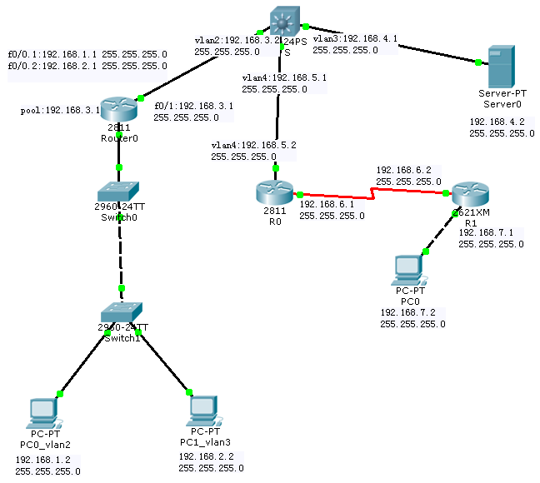
4.配置的命令
一、路由器 R0的相关配置命令
Router>enable
Router#conf t
Router(config)#int S0/0/1
Router(configif)#ip address 192.168.6.1 255.255.255.0
Router(configif)#clock rate 64000
Router(configif)#no shutdown
Router(config-if)#int F0/0
Router(configif)#ip address 192.168.5.2 255.255.255.0
Router(configif)#no shutdown
Router(configif)#exit
Router(config)#router rip
Router(configrouter)#network 192.168.5.0
Router(configrouter)#network 192.168.6.0

二、路由器R 1的相关配置命令
Router>en
Router#conf t
Router(config)#int F0/0
Router(configif)#ip address 192.168.7.1 255.255.255.0
Router(configif)#no shutdown
Router(config)#int S0/1
Router(configif)#ip address 192.168.6.2 255.255.255.0
Router(configif)#no shutdown
Router(config)#router rip
Router(configrouter)#network 192.168.6.0
Router(configrouter)#network 192.168.7.0

5. 遇到的问题（如何解决）及体会
问题：
1、Router(configif)#clock rate 64000
// This command applies only to DCE interfaces
体会：如果用Serial串行接口，那么只要在DCE端配置时钟速率。
2、如果配置了RIP路由协议，但没有宣告成功的原因？
体会：三层交换机没有network 5.0的网络，以为rip路由没成功，结果是没的宣布5.0。所以如果没有宣告成功网络，一般是1、IP地址写错、2、连接线有问题、宣告网络写错了。

实验八 访问控制列表配置
1. 实验原理
网络中常说的ACL是Cisco IOS所提供的一种访问控制技术，初期仅在路由器上支持，近些年来已经扩展到三层交换机，部分最新的二层交换机如2950之类也开始提供ACL的支持。只 不过支持的特性不是那么完善而已。在其它厂商的路由器或多层交换机上也提供类似的技术，不过名称和配置方式都可能有细微的差别。本文所有的配置实例均基于Cisco IOS的ACL进行编写。
1、基本原理：ACL使用包过滤技术，在路由器上读取第三层及第四层包头中的信息如源地址、目的地址、源端口、目的端口等，根据预先定义好的规则对包进行过滤，从而达到访问控制的目的。
2、功能：网络中的节点资源节点和用户节点两大类，其中资源节点提供服务或数据，用户节点访问资源节点所提供的服务与数据。ACL的主要功能就是一方面保护资源节点，阻止非法用户对资源节点的访问，另一方面限制特定的用户节点所能具备的访问权限。
3、配置ACL的基本原则：在实施ACL的过程中，应当遵循如下两个基本原则：
最小特权原则：只给受控对象完成任务所必须的最小的权限
最靠近受控对象原则：所有的网络层访问权限控制
4、局限性：由于ACL是使用包过滤技术来实现的，过滤的依据又仅仅只是第三层和第四层包头中的部分信息，这种技术具有一些固有的局限性，如无法识别到具体 的人，无法识别到应用内部的权限级别等。因此，要达到end to end的权限控制目的，需要和系统级及应用级的访问权限控制结合使用。
2. 实验目的
1.配置标准IP 访问控制列表；
2.配置扩展IP 访问控制列表；
3.配置命名的标准IP访问控制列表；
4.配置命名的扩展IP访问控制列表；
5.在网络接口上引用IP访问控制列表；
6.查看和监测IP访问控制列表。

3. 实验拓扑图
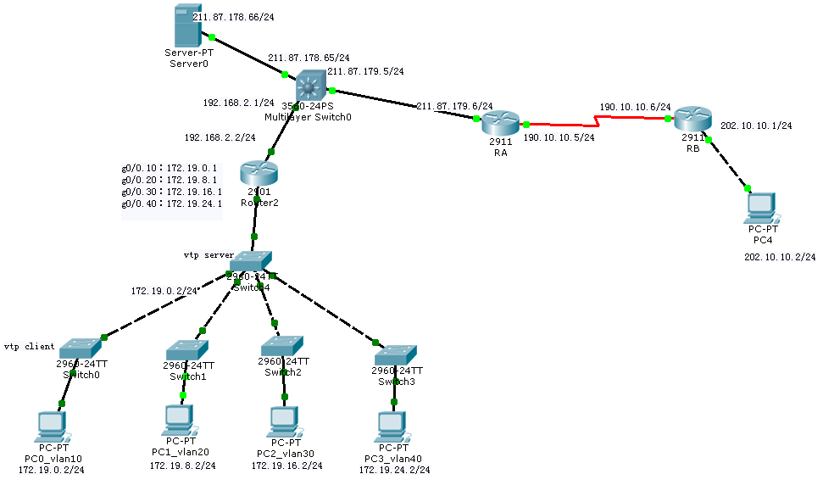

4. 配置命令
1、学生楼配置：
（一）路由器的配置：
（1）主要实现的功能：
1） 单臂路由：vlan 间的路由；
2） Nat 中的 pat 配置；
3） ACL 访问控制列表；
（2） 配置的过程：
1） 单臂路由器：
Router(config)#int g0/0
Router(config-if)#no shu
Router(config-if)#int g0/0.10
Router(config-subif)#ip address 172.19.0.1 255.255.255.0
Router(config-subif)#encapsulation dot1Q 10
Router(config-subif)#ip address 172.19.0.1 255.255.255.0
Router(config-subif)#no shutdown
Router(config-subif)#
Router(config-subif)#int g0/0.20
Router(config-subif)#
Router(config-subif)#encapsulation dot1Q 20
Router(config-subif)#ip address 172.19.8.1 255.255.255.0
Router(config-subif)#int g0/0.30
Router(config-subif)#encapsulation dot1Q 30
Router(config-subif)#ip address 172.19.16.1 255.255.255.0
Router(config-subif)#
Router(config-subif)#int g0/0.40
Router(config-subif)#encapsulation dot1Q 40
Router(config-subif)#ip address 172.19.24.1 255.255.255.0
Router(config-subif)#
2） RIP配置
Router(config)#router rip
Router(config-router)#network 192.168.2.0
Router(config-router)#network 172.19.0.0
Router(config-router)#network 172.19.8.0
Router(config-router)#network 172.19.16.0
Router(config-router)#network 172.19.24.0
Router(config-router)#
3） NAT 的配置
Router(config)#int g0/0
Router(config-if)#ip nat inside
//一定要为子接口划入inside吗？是不是为了安全性
Router(config-if)#int g0/1
Router(config-if)#ip nat outside
Router(config-if)#exit
Router(config)#ip nat pool p1 192.168.2.2 192.168.2.2 netmask 255.255.255.0
Router(config)#access-list 2 permit any
Router(config)#ip nat inside source list 2 pool p1 overload
Router(config)#ip route 0.0.0.0 0.0.0.0 g0/1
4） ＡＣＬ访问控制列表配置
Router(config)#access-list 3 deny 172.19.0.2 0.0.0.255
Router(config)#access-list 3 permit any
Router(config)#int g0/0.20
Router(config-subif)#ip access-group 3 out

（二）三层交换机的配置：
Switch(config)#
Switch(config)#vlan 55
Switch(config-vlan)#vlan 66
Switch(config-vlan)#vlan 100
Switch(config-vlan)#exit
Switch(config)#int vlan 55
Switch(config-if)#
Switch(config-if)#ip address 211.87.178.65 255.255.255.0
Switch(config-if)#no shutdown
Switch(config-if)#int vlan 66
Switch(config-if)#ip address 211.87.179.5 255.255.255.0
Switch(config-if)#no shutdown
Switch(config-if)#int vlan 100
Switch(config-if)#ip address 192.168.2.1 255.255.255.0
Switch(config-if)#no shutdown
Switch(config-if)#exit
Switch(config)#
Switch(config)#int f0/1
Switch(config-if)#sw
Switch(config-if)#switchport a
Switch(config-if)#switchport access v
Switch(config-if)#switchport access vlan 100
Switch(config-if)#int f0/2
Switch(config-if)#switchport access vlan 66
Switch(config-if)#int f0/3
Switch(config-if)#switchport access vlan 55
Switch(config-if)#exit
Switch(config)#
Switch(config)#ip routing
Switch(config)#router rip
Switch(config-router)#network 192.168.2.0
Switch(config-router)#network 211.87.178.0
Switch(config-router)#network 211.87.179.0
Switch(config-router)#

(三) RA 边界路由器的配置
Router(config)#int g0/2
Router(config-if)#ip address 211.87.179.6 255.255.255.0
Router(config-if)#no shutdown
Router(config-if)#int s0/0/1
Router(config-if)#ip address 190.10.10.5 255.255.255.0
Router(config-if)#no shutdown
Router(config-if)#clock rate 64000
Router(config-if)#exit
Router(config)#
Router(config)#router rip
Router(config-router)#network 211.87.179.0
Router(config-router)#network 190.10.10.0
Router(config-router)#

（四）RB 外部路由器的配置
Router(config)#
Router(config)#int s0/0/1
Router(config-if)#ip address 190.10.10.6 255.255.255.0
Router(config-if)#no shutdown
Router(config-if)#int g0/0
Router(config-if)#ip address 202.10.10.1 255.255.255.0
Router(config-if)#no shutdown
Router(config-if)#exit
Router(config)#router rip
Router(config-router)#network 202.10.10.0
Router(config-router)#network 190.10.10.0

5. 遇到的问题（如何解决）及体会
问题：
1、ACL的分类
体会：ACL分为2大类，一类是标准的访问控制列表和扩展访问控制列表，还有一类是基于命名的访问控制列表。
ACL分类 |  | 编号范围 | 特点
1 | 标准的访问控制列表 | 1~99  1300~1999 | 只检查数据包的源IP地址
1 | 扩展访问控制列表 | 100~199  2000~2699 | 根据源和目标IP地址检查，也可以检查特写的协议类型、端口号和其它参数。
2 | 基于命名的访问控制列表 | ACL名字 | 是分类1的另一种表达方式
注：其他的还有标准MAC ACL、时间控制ACL、以太协议 ACL 、IPv6 ACL等
2、ACL的in和out的区分
体会：这是基于接口的acl列表的应用。In和out是在一个接口上，如果是in表示，数据包从这个接口进来是，启用acl检测。如果是out，则是数据包从这个接口出去时，acl才会检测数据包。
3、ACL的3P原则是什么
体会：记住3P原则，便记住了在路由器上应用 ACL 的一般规则。3p原则可以为每种协议 (per protocol)、每个方向 (per direction)、每个接口 (per interface) 配置一个 ACL：
每种协议一个 ACL：要控制接口上的流量，必须为接口上启用的每种协议定义相应的 ACL。
每个方向一个 ACL ：一个 ACL 只能控制接口上一个方向的流量。要控制入站流量和出站流量，必须分别定义两个 ACL。
每个接口一个 ACL ：一个 ACL 只能控制一个接口（例如快速以太网0/0）上的流量。
ACL 的编写可能相当复杂而且极具挑战性。每个接口上都可以针对多种协议和各个方向进行定义。示例中的路由器有两个接口配置了 IP、AppleTalk 和 IPX。该路由器可能需要 12 个不同的 ACL — 协议数 (3) 乘以方向数 (2)，再乘以端口数 (2)。
4、ACL的应用在那个接口，有什么规律
体会：1、标准ACL要尽量靠近目的端
2、扩展ACL要尽量靠近源端。
5、ACL列表的为什么是子网掩码的反码
体会：这个子网掩码的反码的反码叫：通配符掩码
因为acl需要对IP地址进行匹配，那么对于一组、一定范围或单个的IP地址来说，就需要有一种方法来确定对IP地址的那些位进行匹配检查。ACL采用的是通配符掩码（也称反掩码）来确定哪些们需要匹配检查，哪些位可以忽略。通配符掩码也是32位，用数字0和1来说明如何对待相应的IP地址位。
0 | 代表精确匹配，意味着需要匹配相应地址们的值。
1 | 代表忽略，意味着忽略相应的地址位的值。
比如：
Router(config)#access-list 3 permit 10.1.1.1 0.0.0.255
这里通配符掩码0.0.0.255前3位全都是0 代表精确匹配值位:10.1.1
最后1位为1 代表忽略:即 1-255 都可以
实际10.1.1.1 0.0.0.255 代表的意思是10.1.1.0/24网段
6、ACL的最后一条语句是什么
体会：ACL 的最后一条语句都是隐式拒绝语句
每个 ACL 的末尾都会自动插入一条隐含的 deny 语句，虽然ACL中看不到这条语句，它仍起作用。隐含的 deny 语句会阻止所有流量，以防不受欢迎的流量意外进入网络。

实验九 校园网络的配置
1. 校园网络结构模拟方案
由于一般校园网的主干是基于双核心的三层交换机的网络架构，但在模拟环境中整体结构受到设备性能和数量的限制，所 以模拟环境的核心层采用单核心结构，汇聚层采用路由器绑定二层交换机的方法来模拟三层交换，虽 然路由器绑定二层交换机不能达到三层交换机高速转发的效果，但本质上都是路由模块加二层转发模块。在实验室搭建校园网结构的环境，旨在通过实验来体会层次化架构和实现三层网络模型的思想。
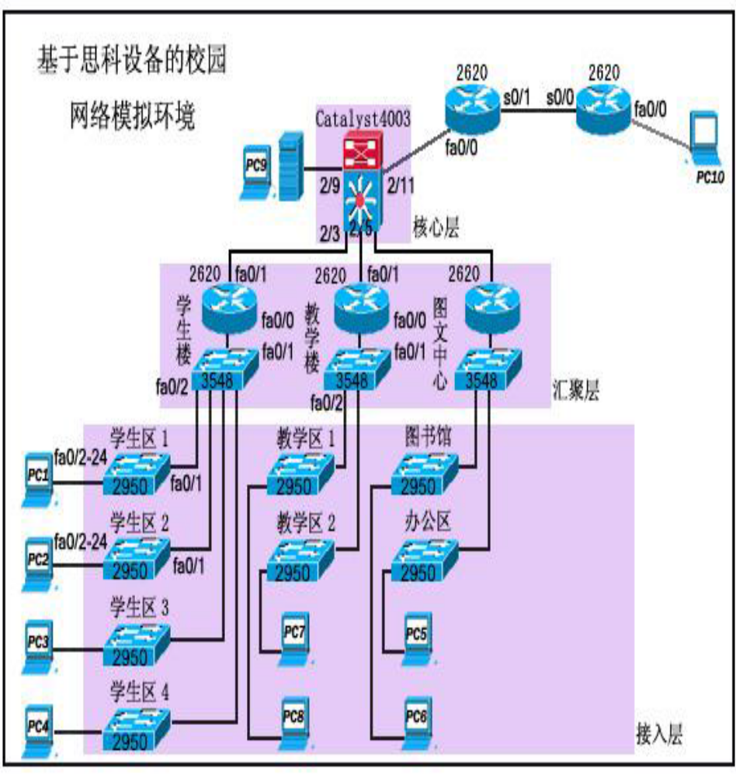
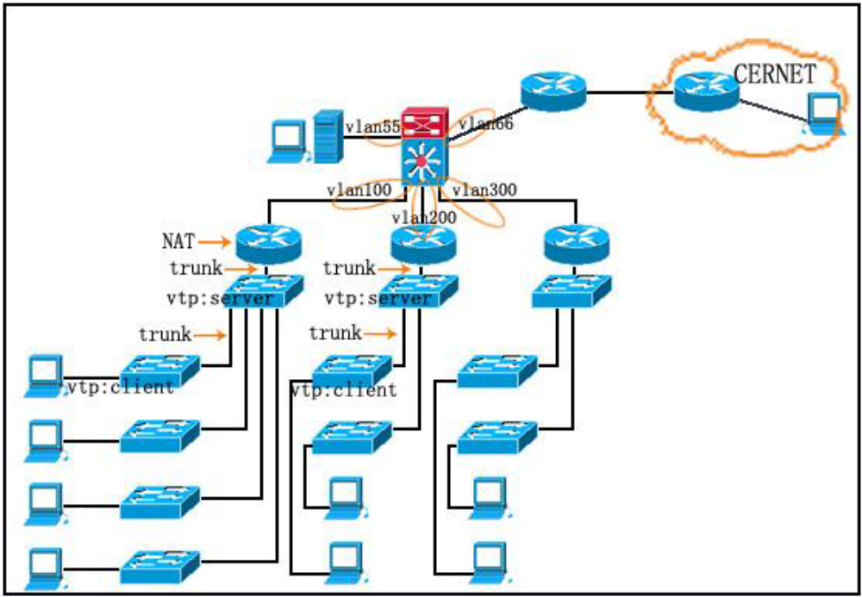

2. 校园网模拟环境结构图如下：
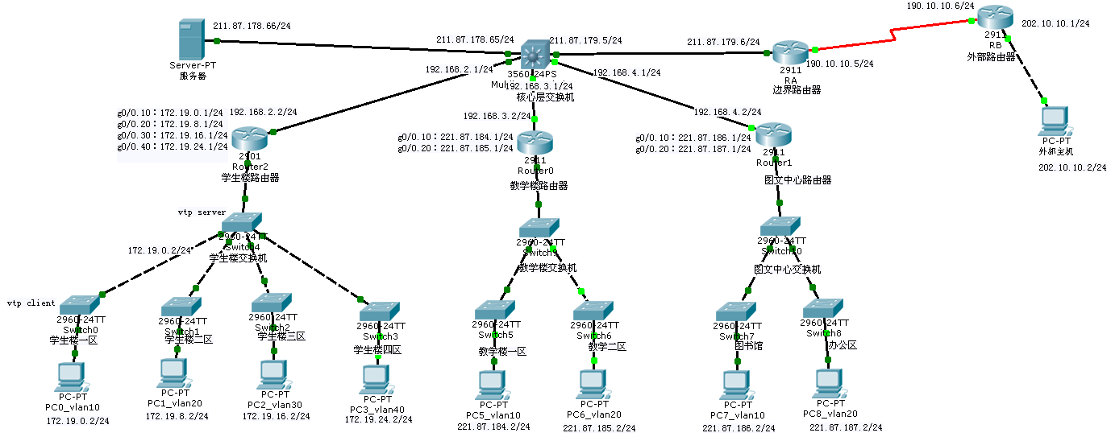
3. 试验要求：
1、把学生楼交换机设为 VTP server，一区到四区的交换机设为 VTP client，并且要求 client 交换机能学习到 server 上的 vlan。
2、在学生区路由器上做单臂路由，保证各区都能相互访问。
3、在学生区路由器上做 NAT（这里使用 PAT），保证内部一区到四区主机访问外部主机的时候统一使用地址转换。
4、在学生区路由器上使用 ACL（访问控制列表），限制一区主机和二区主机不能相互访问，其它的都能相互访问。
5、在核心交换机上设置访问控制列表，限制学生楼和教学楼相互访问，但它们都可以访问图文中心。
6、保证内部、外部所有主机都能访问服务器。
7、 保证内部所有主机都能访问外部主机。

4. 试验步骤：
【1-3要求的步骤参考实验八】
4、在学生区路由器上使用 ACL（访问控制列表），限制一区主机和二区主机不能相互访问，其它的都能相互访问。
(1)学生楼路由器配置ACL
Router(config)#access-list 3 deny 172.19.8.0 0.0.0.255
Router(config)#access-list 3 permit any
Router(config)#int g0/0.10
Router(config-subif)#ip access-group 3 out
Router(config-subif)#

Router(config)#access-list 4 deny 172.19.0.0 0.0.0.255
Router(config)#access-list 4 permit any
Router(config)#
Router(config)#int g0/0.20
Router(config-subif)#ip access-group 4 out

（2）教学楼交换机配置：
Switch(config)#
Switch(config)#vlan 10
Switch(config-vlan)#name teach-10
Switch(config-vlan)#vlan 20
Switch(config-vlan)#name teach-20
Switch(config-vlan)#exit
Switch(config)#vtp mode server
Switch(config)#vtp domain htc
Switch(config)#vtp password joonsheng

Switch(config)#int f0/1
Switch(config-if)#switchport mode trunk
Switch(config-if)#int f0/2
Switch(config-if)#switchport mode access
Switch(config-if)#switchport access vlan 10
Switch(config-if)#int f0/3
Switch(config-if)#switchport mode access
Switch(config-if)#switchport access vlan 20

（3）教学楼路由器的配置
Router(config)#
Router(config)#int g0/0
Router(config-if)#no shutdown
Router(config-if)#int g0/0.10
Router(config-subif)#encapsulation dot1Q 10
Router(config-subif)#ip address 221.87.184.1 255.255.255.0
Router(config-subif)#int g0/0.20
Router(config-subif)#encapsulation dot1Q 20
Router(config-subif)#ip address 221.87.185.1 255.255.255.0
Router(config-subif)#exit
Router(config)#
Router(config)#int g0/1
Router(config-if)#ip address 192.168.3.2 255.255.255.0
Router(config-if)#no shutdown
Router(config-if)#exit
Router(config)#
Router(config)#router rip
Router(config-router)#network 192.168.3.2
Router(config-router)#network 221.87.184.0
Router(config-router)#network 221.87.185.0
Router(config-router)#

（4）三层核心交换机的配置
Switch(config)#
Switch(config)#vlan 200
Switch(config-vlan)#name test-200
Switch(config-vlan)#vlan 300
Switch(config-vlan)#name test-300
Switch(config-vlan)#exit
Switch(config)#int vlan 200
Switch(config-if)#ip address 192.168.3.1 255.255.255.0
Switch(config-if)#int vlan 300
Switch(config-if)#ip address 192.168.4.1 255.255.255.0
Switch(config-if)#int f0/4
Switch(config-if)#switchport mode access
Switch(config-if)#switchport access vlan 200
Switch(config-if)# int f0/5
Switch(config-if)#switchport mode access
Switch(config-if)#switchport access vlan 300
Switch(config-if)#exit
Switch(config)#router rip
Switch(config)#router rip
Switch(config-router)#network 192.168.3.0
Switch(config-router)#network 192.168.4.0

（5）图文中心交换机配置：
Switch(config)#vtp mode server
Switch(config)#vtp domain htc
Switch(config)#vtp password joonsheng
Switch(config)#
Switch(config)#vlan 10
Switch(config-vlan)#name librily
Switch(config-vlan)#vlan 20
Switch(config-vlan)#name office
Switch(config-vlan)#int f0/1
Switch(config-if)#switchport mode trunk
Switch(config-if)#int f0/2
Switch(config-if)#switchport mode access
Switch(config-if)#switchport access vlan 10
Switch(config-if)#int f0/3
Switch(config-if)#switchport mode access
Switch(config-if)#switchport access vlan 20
Switch(config-if)#

（6）图文中心路由器配置：
Router(config)#
Router(config)#int g0/0
Router(config-if)#no shutdown
Router(config-if)#int g0/0.10
Router(config-subif)#encapsulation dot1Q 10 //必须先配置，才能配置ip地址
Router(config-subif)#ip address 221.87.186.1 255.255.255.0
Router(config-subif)#int g0/0.20
Router(config-subif)#encapsulation dot1Q 20
Router(config-subif)#ip address 221.87.187.1 255.255.255.0
Router(config-subif)#
Router(config-subif)#int g0/1
Router(config-if)#ip address 192.168.4.2 255.255.255.0
Router(config-if)#no shutdown
Router(config-if)#exit
Router(config)#router rip
Router(config-router)#network 192.168.4.0
Router(config-router)#network 221.87.186.0
Router(config-router)#network 221.87.187.0

5、在核心交换机上设置访问控制列表，限制学生楼和教学楼相互访问，但它们都可以访问图文中心。
（1）学生楼路由器:
Switch(config)#access-list 5 deny 192.168.3.0 0.0.0.255
Switch(config)#access-list 5 permit any
Router(config)#int g0/1
Router(config-if)#ip access-group 5 in

(2) 教学楼路由器
Switch(config)#access-list 5 deny 192.168.2.0 0.0.0.255
Switch(config)#access-list 5 permit any
Router(config)#int g0/1
Router(config-if)#ip access-group 5 in

5. 遇到的问题（如何解决）及体会
问题：

